Angelescu Raluca
443-A

TCP Tranzactional

T/TCP este o extensie experimentală pentru protocolul TCP. Acesta a fost conceput pentru a răspunde necesității unui protocol de transport bazat pe tranzacții în stiva TCP/IP.
TCP și UDP opțiuni disponibile pentru aplicațiile bazate pe tranzacții. TCP este de fiabil, dar ineficient pentru tranzacții, în timp ce UDP este nesigur, dar extrem de eficient. T/TCP se află la mijloc, ceea ce il face o buna alternativa pentru anumite aplicații.

Introducere
Modelul de referință TCP/IP este specificația unei stive de rețea pe un calculator. Ea există pentru a oferi o bază comună pentru dezvoltatorii de rețea. Acest lucru permite interconectarea mai usoara a rețelelor provenite de la funrnizori diferiti.
Cele mai populare implementări ale nivelului de transport în modelul de referință sunt TCP, un protocol orientat pe conexiune, și UDP, un protocol fara conexiune.
Ambele protocoale au avantaje și dezavantaje. Cele două aspecte principale ale protocoalelor le face utile în diferite domenii. Fiind un protocol fara conexiune, UDP nu este de fiabil, dar este rapid și util pentru aplicații precum DNS (Domain Name System), în cazul în care viteza este mai importanta decat fiabilitatea. TCP, pe de altă parte este un protocol fiabil, orientat pe conexiune, dar este mai lent decât UDP.
Avand in vedere explozia Internetului în ultimii ani, a aparut necesitatea unei noi specificații. A fost nevoie de un protocol care a fost mai rapid decât TCP, dar mai fiabil decât UDP. Acest protocol poate reduce lățimea de bandă și ar putea creste crește viteza de transfer de date, aspecte importante.
TCP tranzacțional (T/TCP) este un posibil succesor atât pentru TCP, cat si pentru UDP. Este un protocol orientat pe tranzacție, bazat pe un transfer minim de segmente, asa ca nu are problemele de viteză asociate cu TCP.
T/TCP poate fi considerat un superset al protocolului TCP. Motivul pentru aceasta este faptul că T/TCP este proiectat pentru a lucra rapid cu masini TCP.

Tranzactiile
Termenul "tranzacție" se referă la solicitarea trimisă de către un client la un server, împreună cu răspunsul serverului. Mai jos se regasesc unele dintre caracteristicile comune ale cererilor de procesare a tranzacțiilor:
- Modelul asimetric: aceasta este un rol tipic client-server în cazul în care clientul solicită și serverul raspunde.
- Durata scurta: în mod normal, o tranzacție se execută intr-un interval de timp scurt.
- Puține pachete de date: fiecare tranzacție reprezinta o cerere pentru putine informații, mai degrabă decât un transfer mare de informații în ambele sensuri.

Istoric
Dezvoltarea Internetului a pus o presiune asupra lățimilor de bandă și vitezelor retelelor. Există acum mai mulți utilizatori decât oricând, și este nevoie de o formă mai eficientă de transfer de date.
Numărul minim absolut de pachete necesare într-o tranzacție este de două: unul de cerere, urmat de răspuns. UDP este protocolul din stiva TCP / IP care permite acest lucru, dar problema este lipsa de fiabilitate a transmisiei.
T / TCP prezinta fiabilitatea protocolului TCP și se apropie de realizarea schimbului in 2-pachete (trei, de fapt). T / TCP foloseste modelul standard TCP pentru sincronizare și pentru retransmisia datelor sale, dar introduce un nou mecanism care să permită reducerea pachetelor.
Chiar sunt folosite trei pachete pentru transmisia cu T / TCP, datele sunt transportate în primele două, permițând astfel aplicatiilor sa vada datele cu aceeași viteză ca și UDP. Al treilea pachet reprezinta recunoașterea de catre client pentru primirea datelor, similar cu TCP.

Implementare
Programarea pentru T/TCP este puțin diferita, necesitand programare socket. Ca un exemplu, lanțul de apeluri de sistem pentru implementarea unui client TCP este urmatoarea:
- Clientul trimite un pachet SYN pentru a stabili o conexiune.
- Serverul trimite un pachet ACK pentru a recunoaşte pachetul SYN.
- Clientul finalizează cu ACK înţelegerea în trei paşi.
- Clientul trimite cererea.
- Clientul trimite FIN pentru a arata ca s-a terminat trimiterea.
- Serverul confirmă cererea şi FIN-ul.
- Serverul trimite răspunsul înapoi clientului.
- Serverul trimite un pachet FIN pentru a incheia transmiterea.
- Clientul confirmă prin FIN-ul server-ului.
In schimb, cu T/TCP, lanțul de comenzi ar fi:
- Clientul trimite un pachet SYN pentru a stabili o conexiune.
- Stabilirea conexiunii
- Confirmare
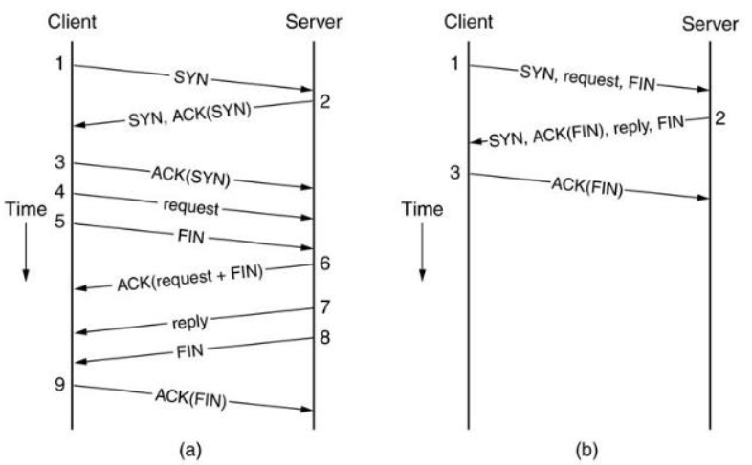
- TCP
- T/TCP

